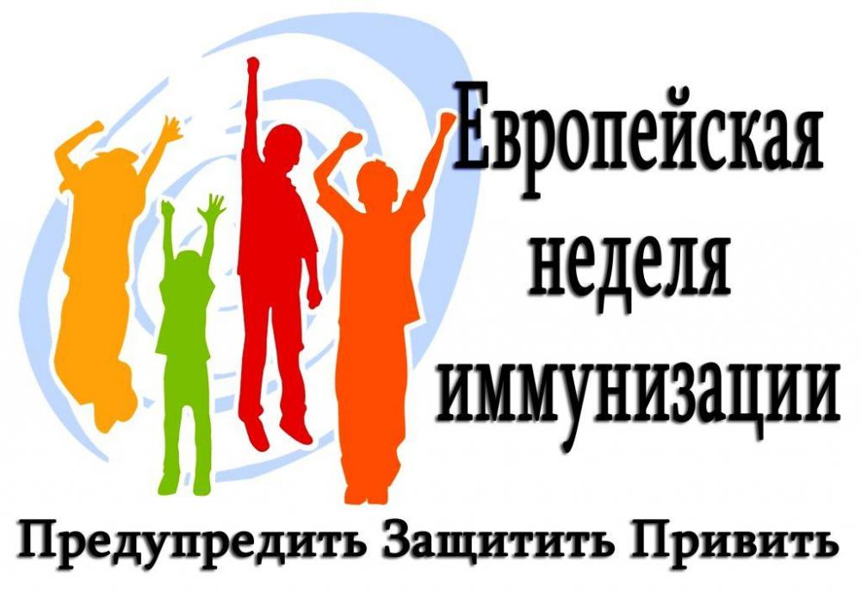
ПАМЯТКА РОДИТЕЛЯМ ОБ ИММУНИЗАЦИИ
Что такое Европейская неделя иммунизации? Эта инициатива проводится ежегодно в образовательных организациях в конце апреля с целью информированности детей и подростков и пропаганды иммунизации.
Иммунизация детей, регламентированная Календарём профилактических прививок, проводится в прививочных кабинетах городских (районных) детских поликлиниках, в детских школьных учреждениях.
Иммунизация – создание искусственного ИММУНИТЕТА против болезни. Пассивная иммунизация осуществляется посредством инъекций иммунной сыворотки, содержащей АНТИТЕЛА. Активная иммунизация — это вакцинация мёртвыми или ослабленными микроорганизмами.
Успехи иммунологии позволили ввести в медицинскую практику прививки против многих детских болезней – коклюша, полиомиелита, кори, свинки, краснухи и гриппа В (главная причина менингита в детском возрасте). В некоторых странах детская смертность определяется главным образом инфекционными заболеваниями, учёные стремятся разработать новые вакцины, которые при однократном введении могли бы оградить ребёнка сразу от нескольких возбудителей болезней. Уже получены иммуноглобулины, способные быстро защитить от змеиных укусов, столбняка, ботулизма и дифтерии.
ВНИМАНИЕ
С 15 по 29 апреля 2019 года в Управлении Роспотребнадзора по Томской области будет работать «горячая линия» по вопросам ежегодной иммунизации, посвящённой ежегодной Европейской недели иммунизации. В режиме рабочего времени Управления (ежедневно с 8.30 до 17.30, пт. С 8.30 до 16.30, перерыв на обед с 13.00 до 14.00) можно получить консультации и задать интересующие вопросы по телефону «Горячей линии» 8-800-350-44-55, и по телефонам специалистов (3822) 249718, 446732
Неделя иммунизации –Ваш шанс защитить своего ребёнка и себя уже сегодня!

